RENCANA PELAKSANAAN PEMBELAJARAN
(RPP) KURIKULUM 2013

Satuan Pendidikan : SD....................
Mapel : PLBJ
Kelas / Semester : .../.....
KD : 3.1 Mengenal Lagu Kicir-kicir
Pembelajaran ke : 1
Alokasi waktu : 2 jam pelajaran

- KOMPETENSI INTI
- Menerima, menjalankan, dan menghargai ajaran agama yang dianutnya.
- Memiliki perilaku jujur, disiplin, tanggung jawab, santun, peduli, dan percaya diri dalam berinteraksi dengan keluarga, teman, guru, dan tetangganya
- Memahami pengetahuan faktual dengan cara mengamati [mendengar, melihat, membaca] dan menanya berdasarkan rasa ingin tahu tentang dirinya, makhluk ciptaan Tuhan dan kegiatannya, dan benda-benda yang dijumpainya di rumah, sekolah, dan tempat bermain.
- Menyajikan pengetahuan faktual dalam bahasa yang jelas, sistematis, dan logis, dalam karya yang estetis, dalam gerakan yang mencerminkan anak sehat, dan dalam tindakan yang mencerminkan perilaku anak beriman dan berakhlak mulia.

- KOMPETENSI DASAR

No | Kompetensi Dasar | Indikator
3.1 | 3.1 Mengenal Lagu  Kicir-kicir | 3.1.1 Mengidentifikasi tinggi rendah notasi
 |  | 3.1.2 Menjelaskan isi lagu kicir-kicir
 |  | 3.1.2 Menjelaskan isi lagu kicir-kicir
4.1 | Menyanyikan lagu “Kicir-kicir “ | 4.1.1 Menyanyikan lagu Kicir- kicir

- TUJUAN
  - Mengamati teks lagu kicir-kicir,
  - Mengidentifikasi unsur –unsur musik yang terdapat pada lagu “KIcir-Kicir
  - Menjelaskan makna / isi teks lagu KIcir-Kicir
  - Menganalisa nilai not yang terda[at pada lagu kicir-kicir
  - Membandingkan perbedaan not bertitik bawah dan bertitik di atas
  - Membacakan syair lagu “Kicir-kicir “ dengan tepat
  - Menyanyikan lagu Kicir-kicir secara klasikal, kelompok kecil dan individu dengan nada yang tepat .

- MATERI
1. Lagu Kicir- Kicir

- PENDEKATAN & METODE
Pendekatan : Scientific
Metode : Penugasan, demonstrasi, pengamatan, Tanya Jawab, Diskusi dan
Ceramah

- KEGIATAN PEMBELAJARAN

Kegiatan | Deskripsi Kegiatan | Alokasi  Waktu
Pembukaan | - Kelas dimulai dengan salam, menanyakan kabar dan mengecek kehadiran siswa.  - Kelas dilanjutkan dengan do’a dipimpin oleh salah seorang siswa. Siswa yang diminta membaca do’a adalah siswa yang paling rapi. (Religius dan Integritas)  - Siswa diingatkan untuk selalu mengutamakan sikap disiplin setiap saat dan menfaatnya bagi tercapainya cita-cita.  - Menyanyikan salah satu lagu wajib dan atau nasional. Guru memberikan penguatan tentang pentingnya menanamkan semangat Nasionalisme.  - Pembiasaan membaca/ menulis/ mendengarkan/ berbicara selama 10-15 menit materi non pelajaran seperti satu tokoh dunia, kesehatan, kebersihan, makanan/minuman sehat , cerita inspirasi dan motivasi . Setelah membaca guru menjelaskan tujuan kegiatan literasi dan mengajak siswa mendiskusikan pertanyaan-pertanyaan berikut:  - Apa judul bacaan  - Apa yang tergambar pada isi bacaan.  - Pernahkan kamu bacaan seperti ini  - Apa manfaatnya bacaan tersebut  (Critical Thinking and Problem Solving)  - Mengulas sedikit materi yang telah disampaikan hari sebelumnya  - Guru mengulas tugas belajar dirumah bersama orangtua yang telah dilakukan. (Mandiri)  - Menyampaikan tujuan pembelajaran hari ini. | 10 menit
Kegiatan Inti | - Mengamati teks lagu “Kicir- Kicir ( Buku PLBJ Erlangga hal 3)  - Tanya jawab tentang tentang bernyanyi dan teknik bernyanyi yang baik, menyajikan informasi, meminta salah satu siswa yang mampu mendemontrasikan cara bernyanyi yang baik dan benar, penanaman konsep bernyanyi  - Mengidentifikasi unsur –unsur musik yang terdapat pada lagu “KIcir-Kicir”  - Tanya jawab tentang penyajian siswa yang telah mewakili  - Menjelaskan makna / isi teks lagu KIcir-Kicir  - Menganalisa perbedaan not yang bertitik dan tidak bertitik lagu Kicir-Kicir | 50 menit
Penutup | - Ayo Renungkan  - Siswa mengisi tabel mengenai kompetensi yang sudah dipelajari, berkaitan Lagu Kicir-kicir( tinggi rendah nada, nilai not,  (Critical Thingking and Problem Solving)  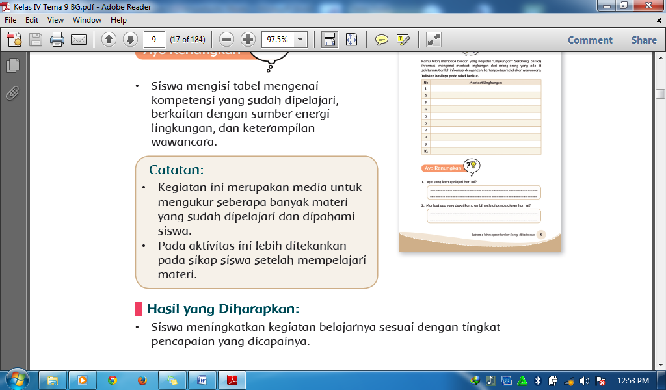  Hasil yang Diharapkan  - Siswa meningkatkan kegiatan belajarnya sesuai dengan tingkat pencapaian yang dicapainya.  - Kerjasama dengan Orang Tua  - Dengan bantuan orang tuanya, siswa mengulang kembali Lagu Kicir- kicir.  - Siswa mencatat nilai not yang terdapat pada lagu Kicir- kicir..  - Siswa juga membuat pantun yang lain seperti pada lagu Kicir-kicir.(Mandiri)  Hasil yang Diharapkan  - Siswa memiliki sikap bangga dalam menyanyikan lagu daerah “Kicir- kicir “.  - Siswa mampu menyanyikan lagu kicir-kicir dengan benar.  - Siswa memiliki keterampilan untuk mengungkapakan isi yang tersirat pada lagu Kicir-kicir.  - Menyanyikan Lagu Kicir-kicir dari DKI Jakarta untuk menumbuhkan Nasionalisme, Persatuan, dan Toleransi.  - Salam dan do’a penutup di pimpin oleh salah satu siswa. (Religius) | 10 menit

- PENILAIAN
Penilaian terhadap proses dan hasil pembelajaran dilakukan oleh guru untuk mengukur tingkat pencapaian kompetensi peserta didik. Hasil penilaian digunakan sebagai bahan penyusunan laporan kemajuan hasil belajar dan memperbaiki proses pembelajaran. Penilaian terhadap materi ini dapat dilakukan sesuai kebutuhan guru yaitu dari pengamatan sikap, tes pengetahuan dan presentasi unjuk kerja atau hasil karya/projek dengan rubric penilaian sebagai berikut :

1. Rubrik menyanyikan lagu Kicir-kicir
Kriteria | Baik sekali | Baik | Berlatih lagi
Nada | Menyanyikan semua lagu dengan nada tepat | Menyanyikan lagu sebagian besar dengan nada yang tepat | Menyanyikan sebagian besar lirik lagu dengan nada yang tidak tepat
Tempo | Menyanyikan semua lagu dengan tempo tepat | Menyanyikan sebagian besar lagu dengan tempo yang tepat | Menyanyikan sebagian besar lagu dengan tempo yang tidak tepat
Ekspresi | Ekspresi sesuai dengan isi, nada, dan tempo lagu | Sebagaian besar ekspresi sesuai denga nisi, nada, dan tempo lagu | Sebagian besar ekspresi tidak sesuai denga nisi, nada, dan tempo lagu

2. Test tertulis
( Buku PLBJ Erlangga hal 8-10 )

- Remedial dan Pengayaan
  - Remedial
Dari hasil evaluasi kegiatan penilaian harian, bagi siswa yang belum memahami materi secara baik diberikan proses ulasan dan pengulangan sehingga memiliki keterampilan dan pemahaman yang sesuai.
  - Pengayaan
Apabila masih tersisa waktu, guru membahas kembali materi hari untuk menambah wawasan dan pemahaman siswa.

- SUMBER DAN MEDIA
- Buku PLBJ Erlangga hal 1-8
- Iringan lagu Kicir-kicir.
- Kurikulum mulok DKI
- Pedoman penilaian kurikulum 2013

Catatan Guru
1. Masalah :……….
2. Solusi :………..

Mengetahui  Kepala Sekolah,  …………………………..  NIP. ………………………….. | Jakarta,………………..  Guru Kelas 3 ,  …………………...  NIP. ……………………….

